Complex Object (Сложное дополнение)
Сложное дополнение является одним членом предложения и представляет собой сочетание местоимения в объектном падеже/существительного в общем падеже с инфинитивом (в некоторых случаях с причастием настоящего времени).
В русском языке не существует аналогичной конструкции.
С английского языка такие предложения переводятся дополнительным придаточным предложением.
В этом обороте существительное или местоимение выражают предмет или лицо, совершающее действие, выраженное инфинитивом, или подвергающееся этому действию.

Конструкция Complex Object
Verb + Object + Infinitive (with or without to) or -ing form
(Глагол + Дополнение + Инфинитив (с частицей to) или причастие настоящего времени)
Употребление | Пример | Объяснение
После глаголов, выражающих желание (to want – хотеть, to wish – желать, to like – любить, to advise – советовать, to recommend – рекомендовать, to mean – значить, to hate - ненавидеть) | Do you want me to go with you? – Хочешь, чтобы я пошел с тобой? | глагол want, выражающий желание, употреблен с местоимением в объектном падеже (me), за которым следует инфинитив с частицей to (to go).
После глаголов, выражающих предположение (to believe – полагать, считать; to expect – ожидать, to declare – заявлять, to suppose – полагать,to help -помогать) | I suppose him to be about fifty – Я полагаю, что ему лет пятьдесят. | suppose – глагол, выражающий предположение, употреблен с местоимением в объектном падеже (him), за которым следует инфинитив с частицей to (to be).
После глаголов, выражающих просьбу, приказ, разрешение (to ask – просить, to allow – разрешать, to order – приказывать) | She asked them to behavethemselves – Она попросила их вести себя хорошо. | Глагол ask выражает просьбу, употреблен с местоимением в объектном падеже (them), за которым следует инфинитив с частицей to (to behave).
После глаголов, требующих дополнения с предлогом (to wait for – ждать чего-то, to rely on – полагаться на, to count on рассчитывать на) | I count on him to help me – Я рассчитываю на то, что он мне поможет. | глагол count on употреблен с местоимением в объектном падеже (him), за которым следует инфинитив с частицей to (to help).

Употребление конструкции Verb + Object + Infinitive without to (Глагол + Дополнение + Инфинитив без частицы to)
Употребление | Пример | Объяснение
После глаголов, выражающих восприятие посредством органов чувств (to see – видеть, to notice – замечать, to feel – чувствовать) | We did not see her enter the room – Мы не видели, как она вошла в комнату. | глагол see является глаголом чувственного восприятия, употреблен с местоимением в объектном падеже (her), за которым следует инфинитив без частицы to (enter).
После глаголов make (в значении заставлять) и let – позволять | - Let me carry your bag for you – Позволь мне понести твою сумку.  - The customs officer made Sally open her case – Сотрудник таможни заставил Салли открыть чемодан. | - сказуемое выражено глаголом let, после которого употреблено дополнение, выраженное местоимением в объектном падеже (me) и инфинитив без частицы to (carry).  - сказуемое выражено глаголом в Past Simple Tense (made) с дополнением, выраженным именем собственным (Sally), после которого употреблен инфинитив без частицы to (open).

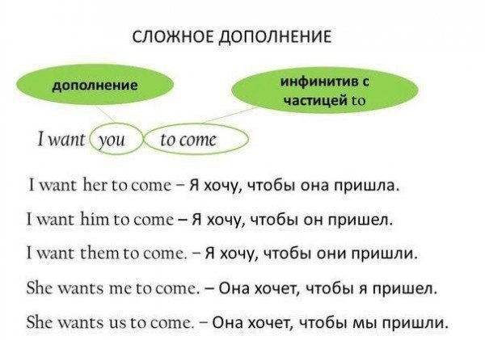
Косвенные местоимения (Objects pronouns)
I – me
You – you
He – him
She – her
It – its
We – us
They - them

Passive Voice (Страдательный залог)
Английский язык предусматривает несколько форм залога, показывающих совершаемое действие предмета или лица, производимое над подлежащим:
При активном залоге действие подлежащее совершает самостоятельным образом:
I spoke Russian last Sunday. Я говорил по-русски в минувшее воскресенье.
I wrote the letter last evening. Я написал письмо вчера вечером.
Кто-то делает что-то. (Подлежащее, сказуемое в активном залоге, дополнение).
При пассивном залоге действие совершается над подлежащим:
The letter was written last evening. Письмо было написано вчера вечером.
The language was spoken last Sunday. Занятие языком было в прошлое воскресенье.
Что-то делается кем-то. (Дополнение становится подлежащим, потом идет сказуемое, а подлежащее становится косвенным местоимением).
The rule
to be + V₃ by косвенное местоимение
Pr.S. am
is в ед. ч I – me
are в мн. ч You - you
He - him
P.S. was в ед. ч V₃ by She - her
were во мн.ч. We- us
They - them
F.S. will be

The examples:
We wash the dishes every day. – The dishes are washed by us every day.
Steve cleaned the room yesterday. – The room was cleaned by Steve yesterday.
They will visit this museum next week. This museum will be visited by them next
week.

